MANUAL DEL USUARIO

Cierre de validaciones



Manual del usuario para el cierre mensual de validaciones de recetas

La nueva metodología para el cierre de validaciones se puede realizar tanto ingresando a través de la web http://gdr.admifarmgroup.com como desde http://www.validacionesag.com/, con el usuario y contraseña que habitualmente utilizan.

Modo de uso

- Para realizar el cierre la farmacia deberá elegir la opción “Cierre de Validaciones” que se encuentra en el menú o directamente la opción “Cierre” desde la pantalla principal:

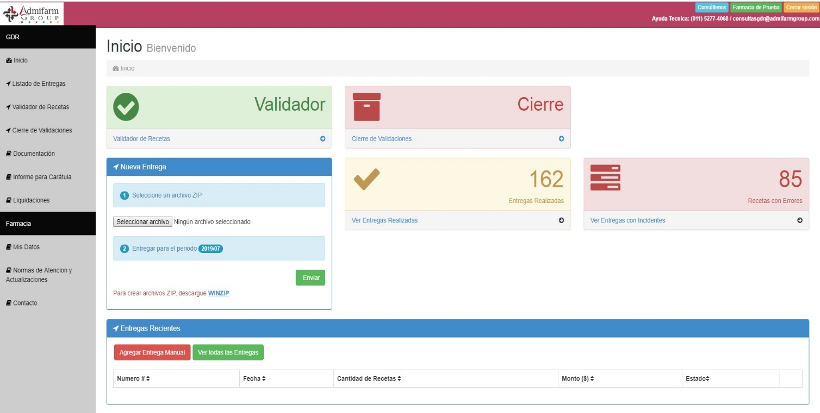

- A continuación, tendrán disponible un menú desplegable y deberán optar por la Obra Social elegida para realizar el cierre:

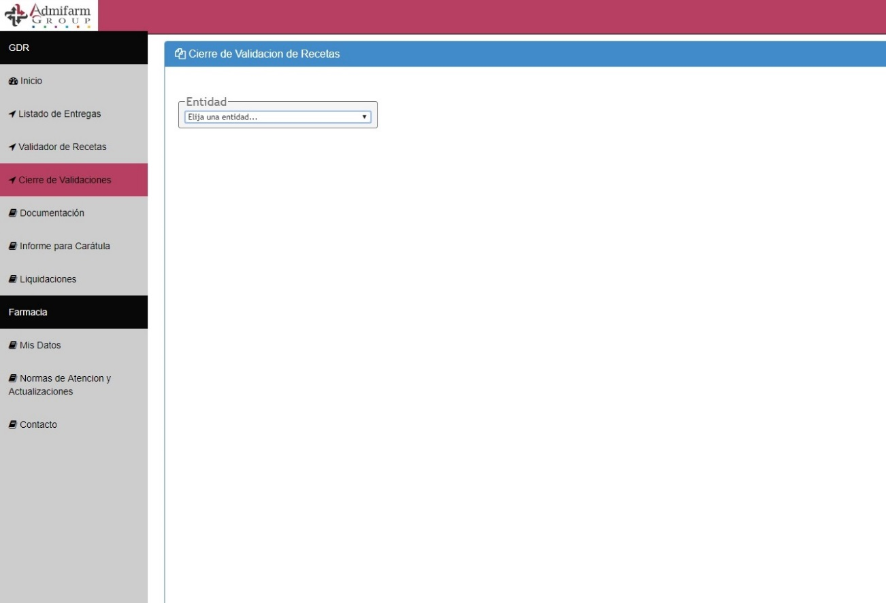

- Una vez elegida la O. Social (como ejemplo elegimos Sanidad), les aparecerá la pantalla que mostramos a continuación y deberán indicar la fecha de corte:

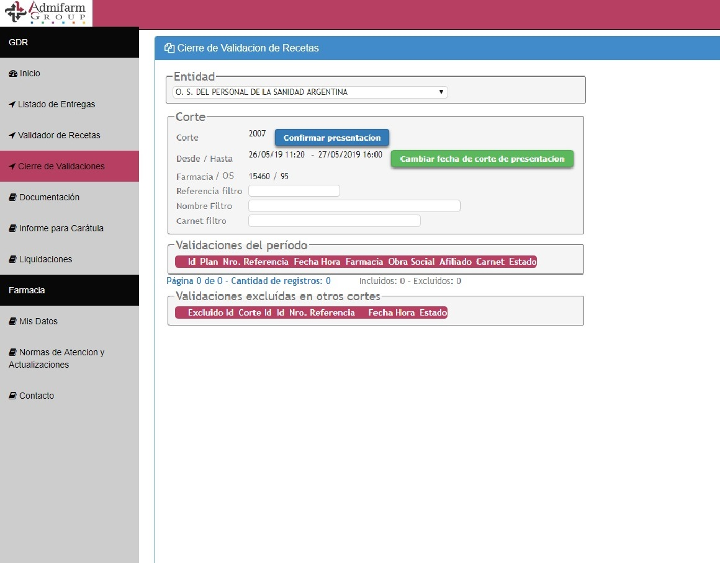

- Cabe aclarar que como “fecha desde” estará predeterminado el día, hora y minutos inmediatamente posteriores al corte del período anterior, por ese motivo solamente deberán establecer la “fecha corte”:

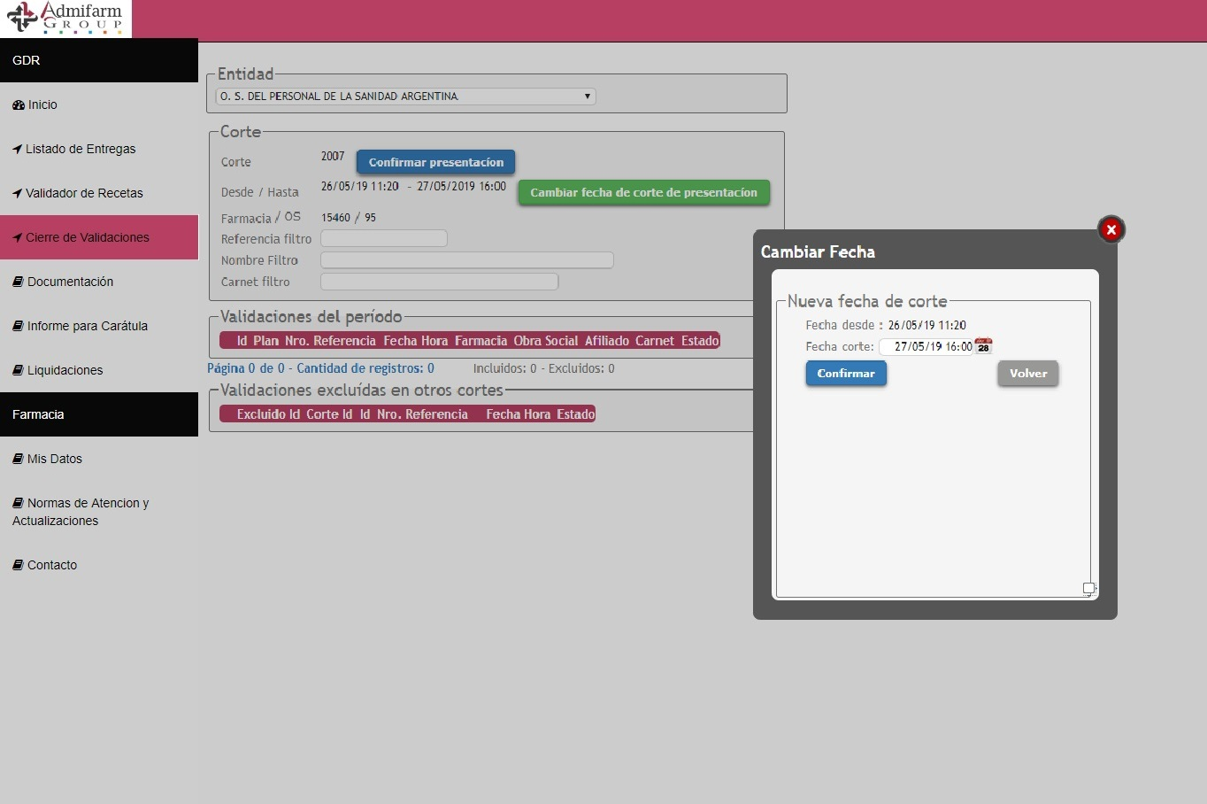

- Luego de confirmar la fecha de corte, se desplegará la lista de todas las validaciones realizadas en ese rango de fechas y las que hayan quedado excluidas del período anterior:

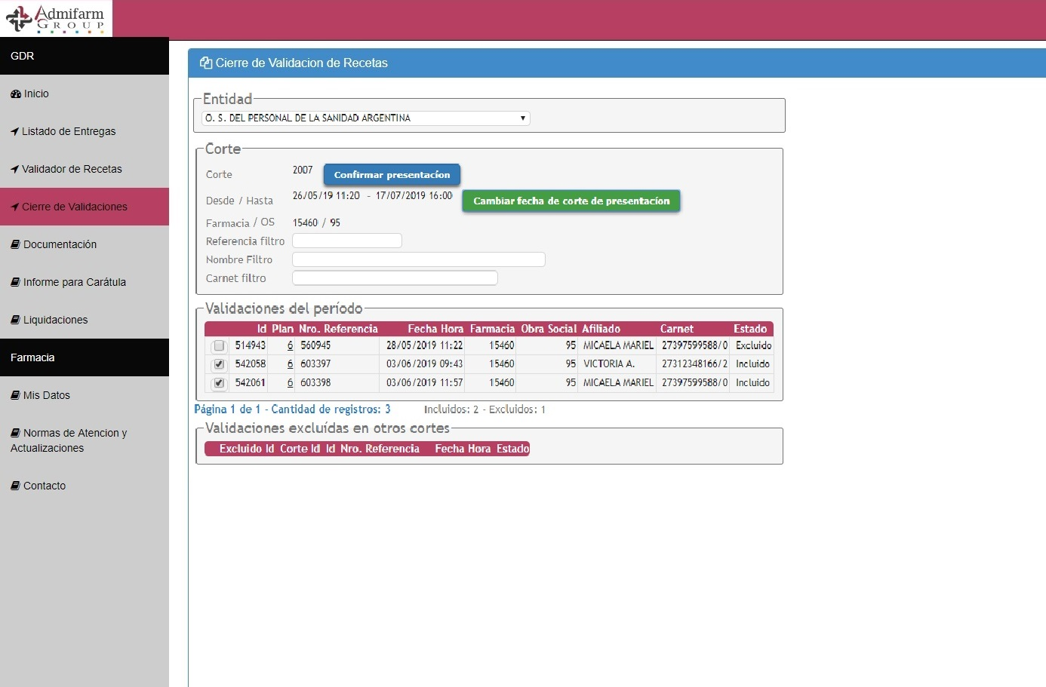

- Los filtros disponibles sirven para realizar búsquedas por número de referencia de validación, nombre del afiliado o número de carnet.

Esto les permitirá visualizar más rápido una determinada validación en caso de necesitar hacerlo.

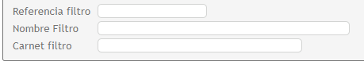

- Finalmente deberán confirmar el cierre mediante el botón “confirmar presentación” y dirigirse al menú “Informe para carátula” e imprimir las carátulas correspondientes al cierre realizado.

Las validaciones que hayan optado por presentarlas en el siguiente período quedaran en la lista de “Validaciones excluidas en otros cortes”

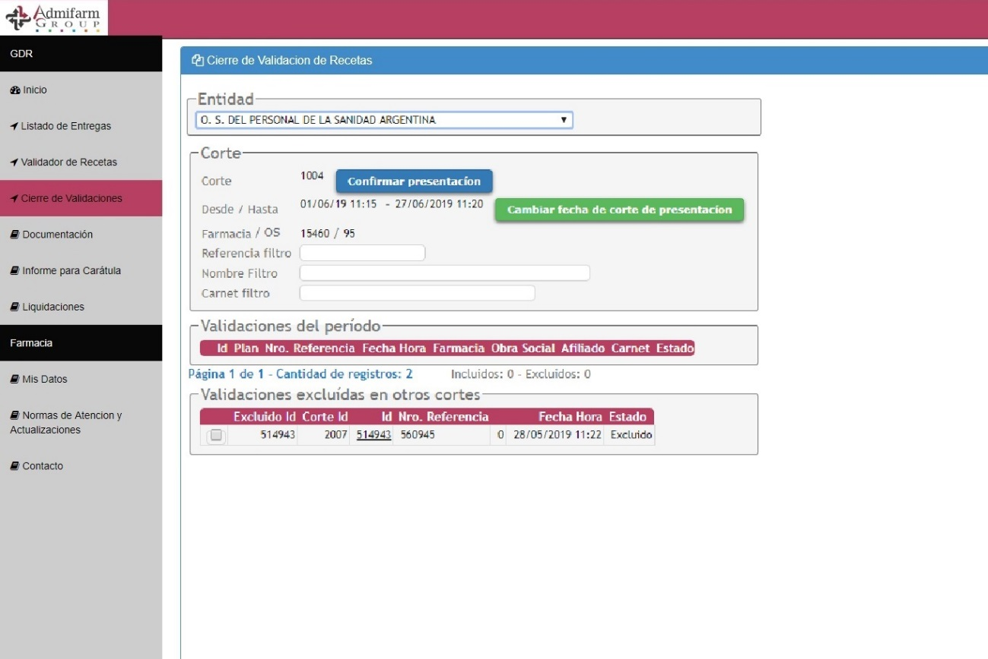

- Concluido el cierre de la primer Obra Social elegida, deberán repetir los mismos pasos con cada una del resto de las Obras Sociales que presentan.

